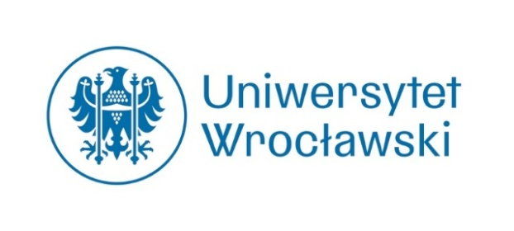

MIĘDZYNARODOWA INTERDYSCYPLINARNA KONFERENCJA NAUKOWA
Wrocław, 20-22 maja 2026 r.

HONOROWY PATRONAT
MARSZAŁKA WOJEWÓDZTWA DOLNOŚLĄSKIEGO
PREZYDENTA WROCŁAWIA
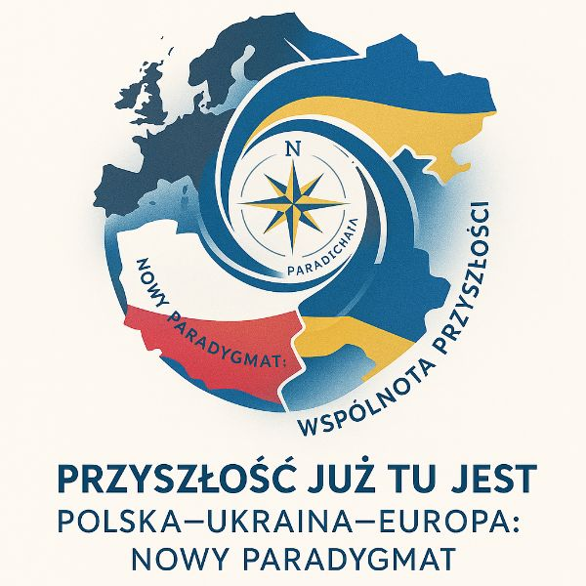
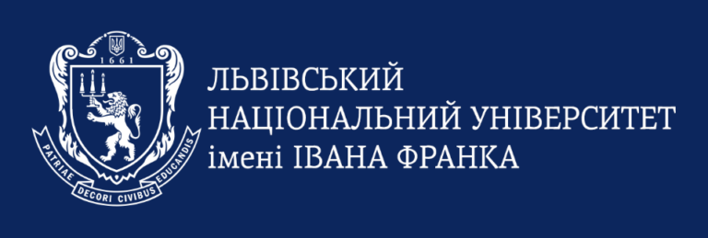
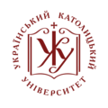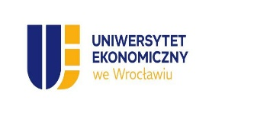
Call for Papers

Agresja Rosji na Ukrainę oraz procesy integracyjne Ukrainy z Unią Europejską na nowo definiują układ sił i wartości w Europie. Polska, jako sąsiad Ukrainy i aktywny uczestnik działań wspierających jej suwerenność, odgrywa kluczową rolę
w kształtowaniu nowego paradygmatu współpracy regionalnej. Proponowana konferencja ma na celu analizę tych przemian z perspektywy nauk politycznych, stosunków międzynarodowych, prawa, historii, edukacji, kulturoznawstwa oraz ekonomii.
W tak wytyczonym kontekście konferencja stanowi zaproszenie do refleksji nad nowymi wyzwaniami i możliwościami konstruktywnej współpracy między Polską, Ukrainą a Europą w obliczu wojny, procesu odbudowy oraz przyszłości regionu. Intencją organizatorów niniejszego wydarzenia jest stworzenie platformy dialogu dla badaczy, ekspertów, przedstawicieli samorządów oraz społeczeństwa obywatelskiego
z różnych krajów Europy, a także Ameryki Północnej z myślą o wypracowaniu przestrzeni dla transferu najnowszej wiedzy, doświadczeń i rekomendacji w podjętym obszarze badawczym.
Konferencja oficjalnie zainauguruje działalności Centrum Współpracy
Polsko-Ukraińskiej Uniwersytetu Wrocławskiego, którego formalne powołanie przewidziane jest na styczeń 2026 roku.

PROPONOWANE DO DYSKUSJI OBSZARY BADAWCZE
Nowy paradygmat geopolityczny Europy Środkowo-Wschodniej
- Transformacja ładu międzynarodowego po 2022 roku: redefinicja bezpieczeństwa, suwerenności i solidarności.
- Rola Polski i Ukrainy w kształtowaniu nowej architektury bezpieczeństwa europejskiego.
- Integracja Ukrainy z UE i NATO: wyzwania instytucjonalne, społeczne i kulturowe.
- Nowe sojusze i linie podziału: Europa Środkowo-Wschodnia wobec globalnych napięć (USA, Chiny, Rosja).

Demokracja, społeczeństwo obywatelskie i odporność społeczna
- Demokratyzacja i odbudowa Ukrainy: modele, ryzyka, dobre praktyki.
- Rola społeczeństwa obywatelskiego w czasie wojny i odbudowy
- Dezinformacja, propaganda, wojna informacyjna – jak budować odporność społeczną
- Nowe formy aktywizmu i solidarności transnarodowej – od pomocy humanitarnej po współpracę akademicką.
Harmonizacja ukraińskiego prawa z prawem Unii Europejskiej
- Reforma wymiaru sprawiedliwości i administracji publicznej,
- Współpraca transgraniczna w zakresie prawa karnego, cywilnego i administracyjnego,
- Ochrona praw człowieka i praworządność,
- Rola prawa w procesie odbudowy państwa i społeczeństwa obywatelskiego.
Kultura, tożsamość i pamięć dla przyszłości
- Tożsamość narodowa i europejska w kontekście wojny i migracji.
- Polsko-ukraińskie dziedzictwo kulturowe – między historią a przyszłością.
- Pamięć zbiorowa i polityka historyczna – jak budować wspólną narrację?
- Kultura jako narzędzie oporu i odbudowy – sztuka, literatura, media.
Gospodarka, odbudowa i zrównoważony rozwój
- Scenariusze odbudowy Ukrainy: inwestycje, infrastruktura, zielona transformacja.
- Rola Polski jako hubu logistycznego i gospodarczego w procesie odbudowy.
- Nowe modele współpracy gospodarczej w regionie – od lokalnych inicjatyw po makroregionalne strategie.
- Bezpieczeństwo energetyczne i transformacja klimatyczna w kontekście wojny.
Edukacja, nauka i innowacje
- Uniwersytety jako aktorzy zmiany społecznej i politycznej – rola środowisk akademickich w czasie kryzysu.
- Mobilność akademicka i integracja studentów z Ukrainy – wyzwania i dobre praktyki.
- Wspólne projekty badawcze i edukacyjne – jak budować trwałe partnerstwa?
Cyfryzacja, AI i nowe technologie w służbie edukacji i odbudowy

W ramach konferencyjnych obrad zostały zaplanowane dwa plenarne panele poświęcone integracji z wymogami UE:
- ukraińskiej nauki – z udziałem wiceministra MNiSW prof. Andrzeja Szeptyckiego oraz rektorów polskich i ukraińskich szkół wyższych (porównanie doświadczeń, dzielenie się dobrymi praktykami, możliwości kooperacji w nowym powojennym europejskim paradygmacie; nowe spojrzenie na edukację akademicką pod kątem wpływu na kierunki rozwoju dydaktyki i badań oraz kształtowania wartości, jakie winny stanowić mocny fundament nowej Europy);

- ukraińskich instytucji samorządowych – z udziałem polskich i ukraińskich władz samorządowych z miast partnerskich Wrocławia oraz obwodów partnerskich Dolnego Śląska i przedstawicieli wrocławskich środowisk akademickich.

ZAGADNIENIA DLA PANELU STUDENCKO-DOKTORANCKIEGO

Współczesna Europa potrzebuje nowego pokolenia badaczy, którzy będą nie tylko kompetentni naukowo, ale również otwarci na współpracę międzynarodową, wrażliwi społecznie i zaangażowani w budowanie wspólnej przyszłości. W tym kontekście młodzi badacze z Polski i Ukrainy – studenci, doktoranci i młodzi naukowcy – odgrywają kluczową rolę w kształtowaniu przestrzeni akademickiej opartej na dialogu, solidarności i wspólnych wartościach europejskich. W związku z tym organizatorzy proponują poddać pod dyskusję następujące zagadnienia:
1. Tożsamość, pamięć i społeczeństwo
Młode pokolenie wobec wspólnej historii Polski i Ukrainy.
Pamięć zbiorowa i narracje historyczne w edukacji.
Tożsamość narodowa i europejska w oczach młodych ludzi.
2. Współpraca międzynarodowa i integracja europejska
Perspektywy młodych badaczy na przyszłość UE i miejsce Ukrainy w strukturach europejskich.
Rola młodzieży w budowaniu społeczeństwa obywatelskiego.
Współpraca transgraniczna i regionalna w Europie Środkowo-Wschodniej.
3. Media, komunikacja i dezinformacja
Postawy młodych wobec dezinformacji i wojny informacyjnej.
Media społecznościowe jako narzędzie aktywizmu i edukacji.
Współpraca medialna i projekty dziennikarskie młodych twórców.
4. Pokój, bezpieczeństwo i prawa człowieka
Młodzi badacze wobec wojny i pokoju – perspektywa prawna, ekonomiczna, socjologiczna, politologiczna, psychologiczna.
Edukacja o prawach człowieka i demokracji.
Wyzwania dla młodych uchodźców i migrantów.

PLANOWANE WYDARZENIA TOWARZYSZĄCE
- Seminaria mistrzowskie dla studentów, doktorantów, młodych badaczy
- Polsko-ukraińsko-angielskie warsztaty translatoryczne
- Wystawa fotograficzna, poświęcona wojennym zniszczeniom kulturowym w Ukrainie.
- Czytanie performatywne dramatu Serhija Żadana Żniwne zawieszenie broni

Języki konferencji: polski, ukraiński, angielski
Opłata konferencyjna: 450 zł / 100 euro; studenci, doktoranci: 300 zł / 75 euro (informacje o numerze rachunku bankowego dla wnoszenia opłaty konferencyjnej zostaną przesłane wraz z informacją o przyjętym zgłoszeniu; opłata konferencyjna w całości zostanie przeznaczona na cele przygotowania i wydania recenzowanej publikacji konferencyjnych wystąpień w punktowanym wydawnictwie z listy ministerialnej). Uczestnicy z Ukrainy zostają zwolnieni z opłaty konferencyjnej.
Zgłoszenia: prosimy o nadsyłanie (na załączonym formularzu zgłoszeń) w języku polskim ukraińskim i angielskim tematów i abstraktów (200-300 słów), wraz ze słowami kluczowymi i notką biograficzną (max. 80 słów), niepublikowanych wcześniej referatów; deadline podania zgłoszenia upływa 31 stycznia 2026 r.
Informacje o przyjętych referatach zostaną ogłoszone 20 lutego 2026 r.

Adresy poczty elektronicznej do korespondencji wg paneli tematycznych:
- prawo: prawo.future2026@uwr.edu.pl
- administracja: admin.future2026@uwr.edu.pl
- ekonomia: economy.future2026@uwr.edu.pl
- historia: historia.future2026@uwr.edu.pl
- pedagogika: pedagog.future2026@uwr.edu.pl
- nauki społeczne: social.future2026@uwr.edu.pl
- kultura: kultura.future2026@uwr.edu.pl
- polonistyka: filologia.future2026@uwr.edu.pl
- młodzi badacze (studenci, doktoranci): young.future2026@uwr.edu.pl

KOMITET ORGANIZACYJNY
Główny organizator: Wydział Neofilologii Uniwersytetu Wrocławskiego
Kierowniczka naukowa konferencji; przewodnicząca Komitetu Organizacyjnego:
prof. dr hab. Agnieszka Matusiak-Bakuła, dyrektorka Centrum Współpracy Polsko-Ukraińskiej Uniwersytetu Wrocławskiego oraz Zakład Ukrainistyki IFS.
Jednostki Uniwersytetu Wrocławskiego współorganizujące konferencję, Członkinie
i Członkowie Komitetu Organizacyjnego:
- Wydział Neofilologii. Koordynator: dr hab. Mateusz Świetlicki, prof. UWr
- Wydział Prawa, Administracji i Ekonomii. Koordynatorzy: prof. dr hab. Maciej Marszał; dr Daniel Butyter, dr hab. Barbara Kowalczyk, dr hab. Magdalena Tabernacka, prof. UWr
- Wydział Nauk Społecznych. Koordynatorka: dr hab. Larysa Leshchenko, prof. UWr
- Wydział Filologiczny. Koordynator: dr hab. Jan Choroszy, prof. UWr
- Wydział Nauk Historycznych i Pedagogicznych. Koordynatorzy: prof. dr hab. Jarosław Syrnyk; dr hab. Karol Sanojca, prof. UWr; dr Anna Haratyk
- Biuro Współpracy Międzynarodowej: Urszula Broda
- WUSA – Wspólnota Ukraińskich Studentów i Akademików na UWr. Koordynator: Daniel Bielecki
Sekretariat konferencji: mgr Viktoria Kushnir i mgr Arsen Yatsenko

Strategiczni zagraniczni partnerzy naukowi i instytucjonalni:
- Narodowy Uniwersytet im. Tarasa Szewczenki w Kijowie. Koordynatorka: prof. dr hab. Ksenia Smyrnova
- Ukraiński Katolicki Uniwersytet we Lwowie. Koordynator: prof. dr hab. Oleksandr Pronkevych
- Fundacja Ukraińskiego Uniwersytetu Katolickiego we Wrocławiu. Koordynatorka: Khrystyna Fogel
- Narodowy Uniwersytet im. Iwana Franki we Lwowie. Koordynator: dr doc. Oleksandr Kuchyk
- Instytut Ukraiński w Kijowie. Koordynatorka: Olena Kovalenko

Strategiczni krajowi partnerzy naukowi:
- Akademia Wojsk Lądowych we Wrocławiu. Koordynatorzy: dr hab. Izabela Nowicka, prof. AWL i ppłk dr inż. Piotr Szczepański
- Uniwersytet Ekonomiczny. Koordynatorka: dr hab. Natalia Szozda, prof. UEW
- Zakład Narodowy im. Ossolińskich we Wrocławiu. Koordynatorka: dr Wiktoria Malicka
- Muzeum Pana Tadeusza Oddział Zakładu Narodowego im. Ossolińskich we Wrocławiu. Koordynatorka: Oleksandra Stezhko

Strategiczni krajowi partnerzy instytucjonalni:
- Biuro Współpracy Międzynarodowej Pion Prezydencki Urzędu Miasta Wrocławia. Koordynatorka: Sara Blejwas
- Biuro Współpracy z Uczelniami Wyższymi Urząd Miejski Wrocławia. Koordynatorka: Monika Sochacka
- Wydział Współpracy z Zagranicą Urzędu Marszałkowskiego Województwa Dolnośląskiego. Koordynatorka: Aleksandra Mirowska-Piełucha
- Academia Europaea Wrocław Hub. Koordynatorki: Anna Jarosz i Veronica Lott
- Biblioteka Uniwersytecka we Wrocławiu. Koordynatorka: dr Monika Górska

